การออกแบบและพัฒนา

ขอบเขตของโครงงาน

Service
Code
Embedded
Web Service
UDDI
Registry
Client
Application
Register
Communication
Service
Code
Embedded
Web Service
UDDI
Registry
Client
Application
Communication
รูปภาพ ‎3-1 คอนเท็กซ์ไดอะแกรม (Context Diagram) ของเว็บเซอร์วิสบนระบบฝังตัว

สำหรับการทำงานของเว็บเซอร์วิสบนระบบฝังตัวจะทำการติดต่อกับ 3 ส่วน คือ
- ส่วนที่ผู้ให้บริการเว็บเซอร์วิสทำการลงทะเบียนเซอร์วิสโค้ด (Service Code) กับระบบเว็บเซอร์วิสบนระบบฝังตัวเพื่อให้ระบบสามารถให้บริการเซอร์วิสนั้นได้
- ส่วนที่ทำการติดต่อกับผู้ใช้ที่ทำการเรียกใช้บริการเว็บเซอร์วิส โดยที่ผู้ใช้บริการเว็บเซอร์วิสจะทำการเรียกใช้งานผ่านตัวแอพพลิเคชั่นทางฝั่งไคลเอนต์
- ในส่วนของเว็บเซอร์วิสนั้นจะต้องทำการประกาศบริการเว็บเซอร์วิส ไปยังยูดีดีไอรีจิสทรี่ โดยจะต้องทำการรีจิสเตอร์รายละเอียดต่างๆของตัวบริการ เพื่อให้ผู้ที่ใช้บริการนั้น สามารถเข้ามาทำการค้นหาเพื่อที่จะรู้วิธีการติดต่อกับตัวบริการนั้น แล้วจึงค่อยทำการติดต่อกับบริการ

โครงสร้างและสถาปัตยกรรม

สถาปัตยกรรมของเว็บเซอร์วิส
สำหรับสถาปัตยกรรมของระบบให้บริการเว็บเซอร์วิสนั้น ประกอบขึ้นจากเทคโนโลยีพื้นฐานในชั้นการติดต่อสื่อสารข้อมูลแต่ละชั้น ดังนี้

สถาปัตยกรรมของอาร์พีซีเซอร์วิส

SOAP
XML
HTTP
TCP/IP
Service Code
Service Code
Service Code
Service Code
Service Code
รูปภาพ ‎3-2 โครงสร้างของสถาปัตยกรรมของเว็บเซอร์วิส

- ชั้นทรานสปอร์ต (Transport Layer) เป็นชั้นที่ทำหน้าที่เชื่อมต่อระดับเน็ตเวิร์ค ซึ่งทำการส่งข้อมูลระหว่างระบบคอมพิวเตอร์ที่ติดต่อกันผ่านเครือข่ายเน็ตเวิร์คซึ่งได้แก่ เครือข่ายอินเตอร์เน็ต โดยโปรโตคอลที่ใช้สำหรับการเชื่อมต่อในระดับนี้ ได้แก่ โปรโตคอลทีซีพี
- ชั้นแอพพลิเคชั่น (Application Layer) เป็นชั้นที่ทำหน้าที่สื่อสารในระดับของการติดต่อสื่อข้อมูลเพื่อทำงานใดงานหนึ่งโดยเฉพาะ เช่น โปรโตคอลเอชทีทีพี (HTTP) ใช้ในการส่งข้อมูลในรูปแบบของเอกสารไฮเปอร์เท็กซ์ เพื่อแสดงผลเกี่ยวกับเว็บเพจ , โปรโตคอลเอฟทีพี (FTP) ใช้ในการส่งข้อมูลในรูปแบบของการรับส่งไฟล์ข้อมูล , โปรโตคอลเอสเอ็มทีพี (SMTP) ใช้ในการส่งข้อมูลในรูปแบบข้อการจัดส่งจดหมายอิเล็กทรอนิกส์ (Electronic mail) เป็นต้น
- ชั้นเอกสารในการแปลความหมาย (Message Layer) เป็นชั้นที่ทำหน้าที่เป็นรูปแบบของเอกสารเพื่อกำหนดวิธีการแปลความหมายของข้อมูลที่ส่งถึงกัน เช่น เอกสารเอชทีเอ็มแอล เป็นเอกสารที่มีรูปแบบในการแปลความหมายเพื่อการแสดงผลผ่านหน้าจอเว็บบราวสเซอร์ (Web Browser) , เอกสารเอ๊กซ์เอ็มแอล เป็นเอกสารที่มีรูปแบบในการแปลความหมายที่สามารถกำหนดเองได้ ซึ่งเป็นแบบมาร์กอัพแลงเกวด (Markup Language)โดยเฉพาะ ใช้ในการสื่อสารข้อมูลระหว่างแอพพลิเคชั่น เป็นต้น
- ชั้นแอพพลิเคชั่นที่จัดการบริการ (Prosedure Call Layer) เป็นชั้นที่ทำหน้าที่จัดการและเรียกใช้บริการต่างๆ ที่มีอยู่ในระบบในรูปแบบของการเรียกใช้ฟังก์ชัน ซึ่งทำให้ไม่ต้องขึ้นกับแพลตฟอร์ม ตัวอย่างเช่น ซิมเปิ้ลออบเจ็กต์แอคเซสโปรโตคอล หรือ โซบ (Simple Object Access Protocol : SOAP) ที่เป็นส่วนที่ทำหน้าที่ในการเรียกใช้บริการต่างๆ ในสถาปัตยกรรมเว็บเซอร์วิส , คอร์บา (CORBA) เป็น

สถาปัตยกรรมของอาร์พีซีเซอร์วิสบนระบบปฏิบัติการแบบเรียลไทม์
จากสถาปัตยกรรมเว็บเซอร์วิส ที่ประกอบไปด้วยชั้นต่างๆ ที่ทำหน้าที่เฉพาะตามแต่ละโปรโตคอล จึงสามารถสรุปให้มีความเป็นความหมายลักษณะกว้างๆ เพื่อที่จะชี้ให้เห็นถึงความสามารถของสถาปัตยกรรมการออกแบบที่สามารถครอบคลุมรูปแบบการติดต่อสื่อสารแบบอื่นๆได้

RPC Layer
Message Layer
Agent Layer
Transport Layer
Service Code
Service Code
Service Code
Service Code
Service Code
รูปภาพ ‎3-3 สถาปัตยกรรมเว็บเซอร์วิสในมุมมองของอาร์พีซี

จากสถาปัตยกรรมดังกล่าว จะทำให้การทำงานในแต่ละชั้นนั้น สามารถทำงานได้อย่างอิสระต่อกัน ทำให้ยืดหยุ่นต่อการนำไปพัฒนาเปลี่ยนแปลงชั้นสื่อสารแต่ละชั้น ตามแต่ละมาตรฐานหรือโปรโตคอล ทำให้ไม่จำเป็นต้องพัฒนาระบบใหม่ทั้งหมด ทำให้สามารถพัฒนาหรือเปลี่ยนแปลงไปตามแต่ละมาตรฐานได้อย่างรวดเร็ว โดยยกตัวอย่างโปรโตคอลต่างๆ ในแต่ละชั้นได้ดังนี้

Application  Layer | SOAP Service | Web Server | SNMP Service
Transport Layer | TCP/IP | TCP/IP | UDP/IP
Agent Layer | HTTP | HTTP | SNMP
Message Layer | XML | HTML | Text format
RPC | SOAP | CGI & File Control | Network Managemant
ตาราง ‎3-1 โปรโตคอลในเลเยอร์ต่างๆ
การวิเคราะห์จากมุมมองดังกล่าวนี้ เพื่อเป็นแนวคิดในการออกแบบสถาปัตยกรรมเว็บเซอร์วิสที่สามารถดัดแปลงโครงสร้างให้สามารถรองรับการพัฒนาไปสู่การให้บริการอื่นๆได้ ภายในระบบเดียวกันเป็นแบบมัลติโปรโตคอล – มัลติเซอร์วิส (Multi-Protocol & Multi-Service) เพื่อเพิ่มความสามารถในการติดต่อสื่อสารบนอุปกรณ์ฝังตัว ให้ความหลากหลายคล้ายกับบนระบบให้บริการคอมพิวเตอร์ในระบบเอนเตอร์ไพร้ส์ (Enterprise Server)

กลไกการทำงานส่วนต่างๆ ของระบบอาร์พีซีเซอร์วิสบนระบบปฏิบัติการแบบเรียลไทม์
จากแนวคิดในการวิเคราะห์หน้าที่ของส่วนต่างๆในระบบเว็บเซอร์วิส ซึ่งสามารถแยกออกเป็นส่วนๆซึ่งทำงานอิสระต่อกัน รวมกับแนวคิดในการพัฒนาโปรแกรมบนระบบปฏิบัติการแบบเรียลไทม์ซึ่งสามารถรองรับการทำงานในแต่ละส่วนของระบบได้อย่างอิสระ และยังสามารถทำงานหลายๆงานได้ในเวลาเดียวกันด้วยเทคนิคของการ Scheduling โดยกลไกภายในของเคอร์เนล ทำให้สามารถนำแต่ละส่วนของสถาปัตยกรรมอาร์พีซีเซอร์วิส มาสร้างขึ้นเป็นทาสก์ย่อยๆ ที่ทำงานอยู่บนเคอร์เนลเดียวกัน ดังรูป

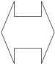
Application
Agent
RPC
Handler
Local
Procedure
Call
Service 1
Service 2
Service n
:
Network
Module
Protocol Interpreter & Message Parser
Real-time OS
Hardware
RPC Platform
รูปภาพ ‎3-4 สถาปัตยกรรมของอาร์พีซีเซอรร์วิสบนระบบปฏิบัติการแบบเรียลไทม์

ส่วนประกอบต่างๆ สามารถอธิบายได้ดังนี้
- ฮาร์ดแวร์ (Hardware) เป็นระบบอุปกรณ์ฝังตัว ที่นำมาใช้งาน โดยเป็นแพลตฟอร์มที่พัฒนาความสามารถในด้านต่างๆ ให้ทำงานตามที่ต้องการโดยโปรแกรมและระบบปฏิบัติการ
- ไมโครเคอร์เนล (Micro Kernel) เป็นส่วนของระบบปฏิบัติการที่ควบคุมอุปกรณ์ที่เป็นฮาร์ดแวร์โดยตรง และจัดการงานต่างๆ รวมถึงเตรียมระบบที่ช่วยให้โปรแกรมสามารถทำงานร่วมกันได้อย่างมีประสิทธิภาพ
- เน็ตเวิร์คโมดูล (Network Module) เป็นส่วนของโปรแกรมในระบบที่ทำหน้าที่ในการจัดการและควบคุมการติดต่อกับเครื่องคอมพิวเตอร์หรืออุปกรณ์ฝังตัวอื่นๆ ผ่านระบบเน็ตเวิร์ค โดยโปรโตคอลได้แก่ ทีซีพี/ไอพี , ยูดีพี/ไอพี เป็นต้น
- ส่วนจัดการโปรโตคอลและอ่านเอกสาร (Protocol Interpreter & Message Parser) เป็นยูทีลิตี้ที่ช่วยให้โปรแกรมบนระบบ สามารถจัดการกับเอกสาร หรือข้อมูลในรูปแบบของโปรโตคอลต่างๆ ที่เป็นมาตรฐานในการติดต่อขอใช้บริการระหว่างกัน ตัวอย่างส่วนจัดการโปรโตคอล เช่น โซบพาร์เซอร์ (SOAP Parser) , เอชทีทีพีพาร์เซอร์ (HTTP Parser) เป็นต้น และตัวอย่างยูทีลิติ้ที่ช่วยในการอ่านและจัดการเอกสาร เช่น เอ๊กซ์เอ็มแอลพาร์เซอร์ (XML Parser) เป็นต้น
- เอเจนต์ (Agent) เป็นส่วนที่ทำหน้าติดต่อสื่อสารข้อมูลจนได้ข้อมูลที่เป็นเอกสารหรือข้อมูลในรูปของโปรโตคอลในการเรียกใช้บริการ ซึ่งทำงานบนส่วนของเน็ตเวิร์คโมดูลอีกทีหนึ่ง ตัวอย่างเช่น เอชทีทีพีเซิร์ฟเวอร์ , เอฟเอ็มทีพีเซิร์ฟเวอร์ เป็นต้น
- อาร์พีซี (RPC) เป็นส่วนที่ประสานงานเพื่อทำการติดต่อขอใช้บริการในระบบ หลังจากดึงข้อมูลในการเรียกใช้บริการโดยส่วนจัดการโปรโตคอล ตัวอย่างเช่น โซบเซอร์วิสทาสก์ (SOAP Service Task) เป็นต้น
- บริการ (Service) เป็นฟังก์ชั่นโค้ดที่เป็นบริการที่มีอยู่บนระบบ

จากสถาปัตยกรรมโครงสร้างดังกล่าว สามารถย้อนกลับไปรองรับส่วนต่างๆของระบบเว็บเซอร์วิสได้อย่างลงตัว ตามตารางดังนี้

ส่วนของอาร์พีซีเซอร์วิส | ส่วนของเว็บเซอร์วิส | หน้าที่
Agent | HTTP Server | รอรับการติดต่อในรูปแบบของเอชทีทีพี
RPC | SOAP | แปลงเอกสารโซบ แล้วสร้างการเรียกใช้บริการ
Message Parser | XML Parser | อ่านและเขียนเอกสารในรูปแบบของเอ๊กซ์เอ็มแอล
ตาราง ‎3-2 ส่วนประกอบของเว็บเซอร์วิสที่สร้างขึ้นได้ด้วยแนวคิดของอาร์พีซีเซอร์วิส
Application
Agent
RPC
Handler
Local
Procedure
Call
Service 1
Service 2
Service n
:
Network
Module
Protocol Interpreter & Message Parser
Real-time OS
Hardware
HTTP
Server
SOAP
Handler
SOAP Parser & XML Parser
RPC Platform
รูปภาพ ‎3-5 สถาปัตยกรรมเว็บเซอร์วิสบนแนวคิดของอาร์พีซีเซอร์วิส

หลังจากการพัฒนาระบบอาร์พีซีเพื่อให้บริการงานบนระบบอุปกรณ์ฝังตัวแล้ว หากต้องการเพิ่มความสามารถให้ระบบสามารถขยายการรองรับการเชื่อมต่อด้วยโปรโตคอลอื่นๆ หรือสร้างบริการใดๆ เพิ่มเติม ก็สามารถทำได้โดยทำการเพิ่มเติมโค้ดของส่วนต่างๆนั้นเพิ่มเข้าไปในระบบ

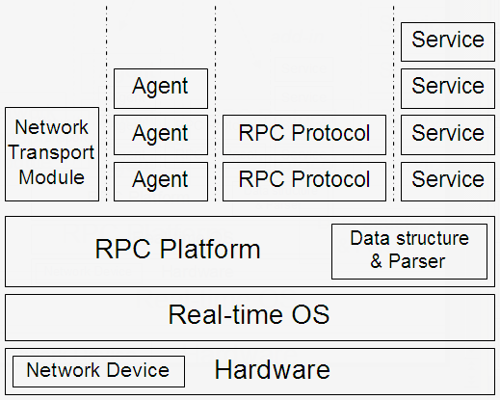
รูปภาพ ‎3-6 มุมมองในการพัฒนาส่วนต่างเพิ่มเติมขึ้นในระบบ

โพรเซสของผู้ให้บริการ (Server Daemon)
ส่วนของโพรเซสของผู้ให้บริการนี้ เป็นทาสก์ที่ทำงานอยู่ตลอดเวลา หรือที่เรียกว่า แดมอนโพรเซส (Daemon Process) ซึ่งเป็นทำหน้าที่เป็นโพรเซสที่คอยรับและทำหน้าที่เชื่อมการติดต่อในระดับเซสชั่นจากผู้ขอใช้บริการ โดยเมื่อผู้ขอใช้บริการส่งคำสั่งขอเชื่อมต่อ โพรเซสขอผู้ให้บริการนี้ก็จะสร้างช่องทางการติดต่อหรือซอคเก็ต (Socket) ขึ้นมาใหม่ แล้วบันทึกค่าต่างๆที่จำเป็นต่อการทำการติดต่อ แล้วเรียกให้ส่วนที่จัดการทาสก์ ทำการสร้างทาสก์ขึ้นมาใหม่ แล้วส่งต่อซอคเก็ตของการเชื่อมต่อครั้งนั้นๆ ไปเก็บไว้เป็นส่วนหนึ่งของทาสก์ จากนั้น โพรเซสนี้ ก็จะกลับไปรอรับฟังการเชื่อมต่อในเซสชั่นอื่น จากผู้ขอใช้บริการอื่นต่อไป
ในสถาปัตยกรรมของอาร์พีซีเซอร์วิสที่ได้ออกแบบมานั้น สามารถรองรับการทำงานของเซิร์ฟเวอร์แดมอนได้หลายๆ โพรเซสพร้อมกัน ซึ่งแต่ละโพรเซสนั้น จะรอรับการเชื่อมต่อจากพอร์ตการสื่อสารที่ต่างๆกันไป ตามหมายเลขพอร์ตที่รองรับโปรโตคอลต่างๆกันไป ทำให้สามารถรองรับการเชื่อมต่อได้พร้อมๆกัน ที่ละหลายๆโปรโตคอล

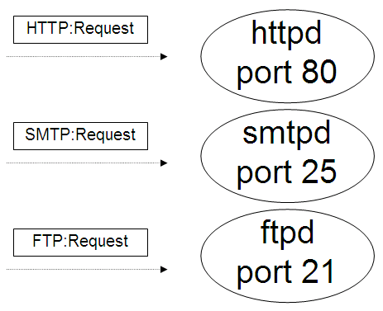
รูปภาพ ‎3-7 เซิร์ฟเวอร์แดมอนของโปรโตคอลต่างๆ

ส่วนจัดการโปรโตคอล (Protocol Handler)
ส่วนจัดการโปรโตคอลนี้ เป็นส่วนที่แปลงเอกสารที่ส่งมาจากผู้ขอใช้บริการ ให้อยู่ในรูปแบบของข้อมูลที่ใช้ในการขอใช้บริการต่างๆ โดยมีรูปแบบตามแต่ละโปรโตคอลซึ่งเป็นมาตรฐานในการติดต่อ เช่น โซบแฮนเดิ้ลเลอร์ ทำหน้าที่แปลงเอกสารโซบ แล้วนำข้อมูลไปขอเรียกใช้บริการต่อไป

ทาสก์และส่วนปฏิบัติการทาสก์ (Task & Task Manager)
- ทาสก์ (Task) ที่เป็นรับผิดชอบในการดำเนินงานของรีเควส 1 รีเควส แล้วทำการดำเนินขั้นตอนตามลำดับที่กำหนดไว้ในแต่ละทาสก์ออบเจ็กต์ ตั้งแต่เริ่มต้น จนเสร็จกระบวนการการทำงานตามที่ผู้ขอใช้บริการทำการร้องขอ จากนั้นทาสก์นั้นก็จะว่าง แล้วกลับไปรอรับการสร้างเซอร์วิสต่อไป
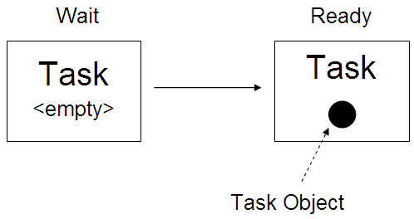
รูปภาพ ‎3-8 สถานะของทาสก์ที่ว่าง กลายไปเป็นพร้อมทำงานเมื่อมีทาสก์ออบเจ็กต์

- ส่วนสร้างทาสก์ หรือ ทาสก์แฟคตอรี่ (Task Factory) ทำหน้าที่ในการสร้างทาสก์ออบเจกต์เมื่อมีการร้องขอจากผู้ขอใช้บริการเข้ามา จากนั้นก็ทำการเลือกหาว่ามีทาสก์ใดที่อยู่ในสถานะที่ว่าง และพร้อมรับการทำงานอยู่ จากนั้นก็จะทำการส่งทาสก์ออบเจ็กต์ที่สร้างไว้แล้ว ไปให้กับทาสก์ที่ถูกเลือก เพื่อให้ทาสก์ๆนั้น รับผิดชอบในการดำเนินการตามขั้นตอนที่กำหนดอยู่ในทาสก์ออบเจ็กต์ที่ส่งให้ต่อไป

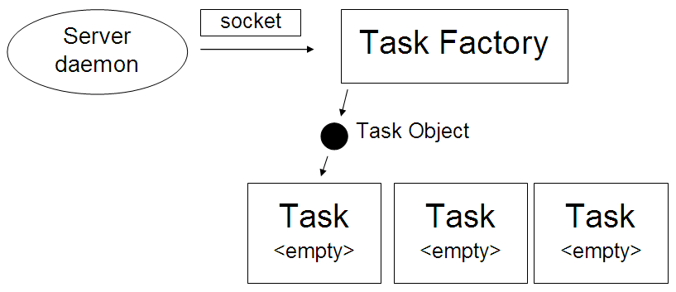
รูปภาพ ‎3-9 การทำงานของทาสก์แฟคตอรี่

บริการและส่วนจัดการบริการ (Service & Service Manger)
- เซอร์วิสทาสก์ (Service Task) เป็นทาสก์ที่ทำหน้าที่ดำเนินการกระบวนการของเซอร์วิสต่างๆที่มีในระบบ ให้รอรับการร้องขอจากผู้ขอใช้บริการ ซึ่งเซอร์วิสทาสก์นี้ จะถูกเรียกใช้โดยทาสก์ออบเจ็กต์ ที่ทำงานอยู่ในทาสก์ที่รองรับรีเควสนั้นๆอยู่ แต่เซอร์วิสทาสก์จะถูกเรียกโดยผ่านเซอร์วิสดิสแพตเชอร์ อีกที แต่ในการส่งผลลัพธ์นั้น จะทำการส่งไปให้ยังทาสก์ที่ร้องขอโดยตรง ภายในเซอร์วิสทาสก์นั้นมีเซอร์วิสออบเจ็กต์อยู่ภายใน โดยเซอร์วิสออบเจ็กต์นี้เป็นตัวที่เก็บฟังก์ชั่นที่ใช้สำหรับการประมวลผล โดยเซอร์วิสหนึ่งๆนั้น จะถูกสร้างโดยเซอร์วิสเมเนเจอร์ในตอนเริ่มแรกของการทำงานของระบบ จากนั้นเซอร์วิสออบเจ็กต์ก็จะถูกส่งเข้ามายังเซอร์วิสทาสก์ซึ่งมีการเตรียมความพร้อมด้วยการสร้าง แมสเสจคิว (Message Queue) ที่จำเป็นในการรอรับการร้องขอจากเซอร์วิสดิสแพตเชอร์ แล้วทำการเริ่มต้นกระบวนการ จนไปตลอดเวลาขณะระบบทำงาน โดยขณะที่เซอร์วิสทาสก์ถูกเรียกใช้ผ่านการส่งข้อมูลมาที่แมสเซจคิว ของเซอร์วิสทาสก์นั้น แล้วเซอร์วิสทาสก์กำลังประมวลผลตามฟังก์ชั่นที่มีอยู่ หากมีทาสก์ใด ที่ต้องการขอบริการมาที่เซอร์วิสทาสก์เดียวกันนี้ ข้อมูลในการร้องขอบริการจะถูกนำเข้าในแมสเซจคิวเอาไว้ จนกว่าเซอร์วิสทาสก์นั้นจะทำงานเสร็จสิ้นงานที่ถูกร้องขอก่อนหน้า แล้วจึงไปนำข้อมูลการร้องขอบริการจากแมสเซจคิวออกมาทำการประมวลเพื่อให้บริการต่อไป

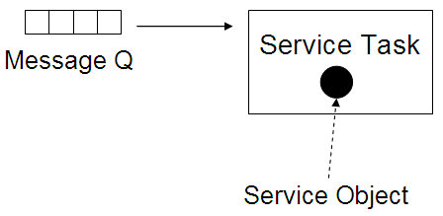
รูปภาพ ‎3-10 เซอร์วิสทาสก์ ที่มีเซอร์วิสออบเจ็กตทำงานอยู่ภายใน โดยรับข้อมูลจากแมสเซจคิว

- เซอร์วิสดิสแพตเชอร์ (Service Dispatcher) เป็นส่วนที่ทำหน้าที่แจกจ่ายการร้องขอใช้บริการไปยังเซอร์วิสทาสก์แต่ละอัน โดยจะตรวจหาว่าเซอร์วิสที่ทาสก์เรียกเข้ามานั้น มีอยู่ในระบบหรือไม่ ถ้ามี ก็จะไปค้นหาตำแหน่งของแมสเซจคิวของเซอร์วิสนั้นๆ เพื่อส่งข้อมูลการร้องของบริการจากทาสก์ที่ร้องขอนั้นต่อไปยังเซอร์วิสทาสก์อีกที แต่หากเซอร์วิสที่ทาสก์ร้องขอนั้น ไม่มีอยู่ในรายการเซอร์วิสที่มีอยู่ในระบบแล้ว เซอร์วิสดิสแพตเชอร์ก็จะทำการส่งข้อมูลร้องขอเหล่านั้น ไปยังบริการที่รองรับตอบบริการที่ผิดพลาด หรือ ฟอล์ตเซอร์วิส (Fault Service) ซึ่งเป็นเซอร์วิสทาสก์หนึ่งในระบบที่คอยตอบความผิดพลาดกลับไปยังทาสก์ที่ร้องขอ เพื่อส่งข้อมูลความผิดพลาดในการเรียกใช้บริการกลับไปยังผู้ขอใช้บริการต่อไป

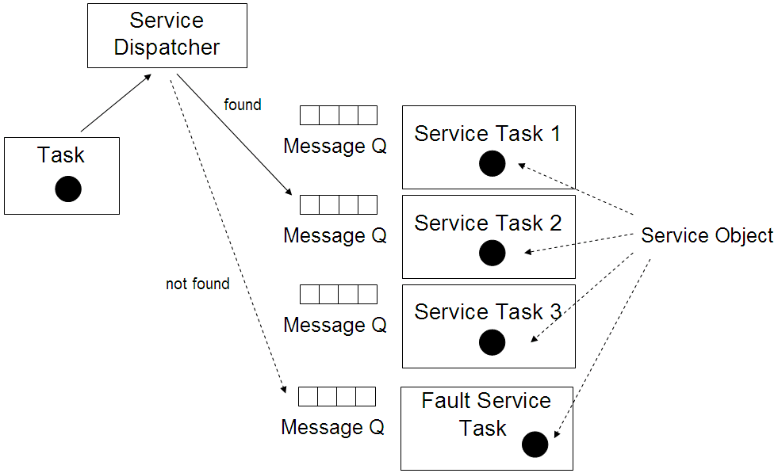
รูปภาพ ‎3-11 การเรียกเซอร์วิสทาสก์โดยเซอร์วิสดิสแพตเชอร์
- ผู้จัดการบริการ หรือ เซอร์วิสเมเนเจอร์ (Service Manager) เป็นส่วนที่ทำหน้าที่ในการสร้างเซอร์วิสออบเจ็กต์ที่มีอยู่ในระบบ แล้วส่งไปให้เซอร์วิสทาสก์ทำงานตามขั้นตอนที่มีอยู่ในออบเจ็กต์ หากเซอร์วิสใดมีสถานะให้หยุดบริการ เซอร์วิสเมเนเจอร์ก็จะไม่สร้างเซอร์วิสออบเจ็กต์นั้นให้เซอร์วิสทาสก์ทำงาน แต่หากผู้ดูแลระบบทำการเปิดให้บริการนั้น เซอร์วิสทาสก์ก็จะสร้างเซอร์วิสออบเจ็กต์ขึ้นมา แล้วทำตามกระบวนการโดยส่งไปยังเซอร์วิสทาสก์ที่ว่างอยู่ เพื่อให้บริการนั้นเปิดใช้งานขึ้นมากอีกครั้ง

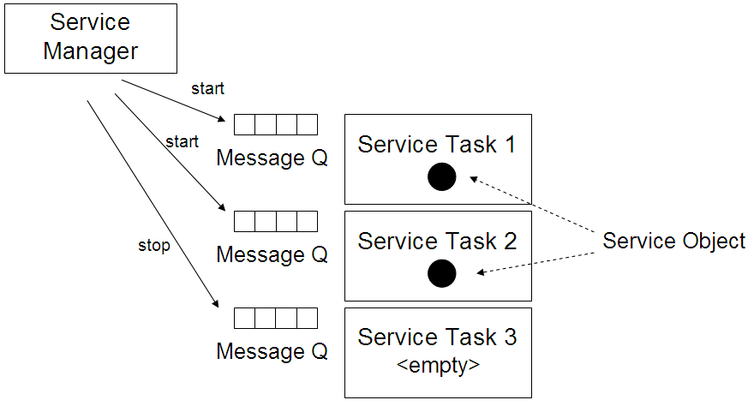
รูปภาพ ‎3-12 การควบคุมเซอร์วิสทาสก์โดยเซอร์วิสเมเนเจอร์

เคอร์เนลและระบบปฏิบัติการแบบเรียลไทม์
เป็นส่วนที่ทำหน้าที่ควบคุมและจัดการการทำงานของทาสก์ในแต่ละส่วนของระบบที่ได้กล่าวมาแล้วให้ทำงานร่วมกันอย่างถูกต้อง รวมถึงจัดการทรัพยากรต่างของระบบให้กับทาสก์ต่างๆที่ต้องการใช้อย่างถูกต้อง และไม่ก่อกวนการทำงานของกันและกัน รวมถึงจัดสรรช่วงเวลาในการทำงานตามระดับความสำคัญ (Priority) เพื่อช่วยให้งานที่ถูกกำหนดความสำคัญระดับสูง ได้ถูกประมวลผลเสร็จก่อนตามหลักการของเรียลไทม์ (Real-time) โดยซอฟต์แวร์ไลบรารีของระบบปฏิบัติการแบบเรียลไทม์ที่นำมาพัฒนาระบบ ได้แก่ ไมโครซี/โอเอสทู (μC/OSii) ที่เป็นซอฟต์แวร์ไลบรารีที่เป็นชนิดโอเพ่นซอร์ส

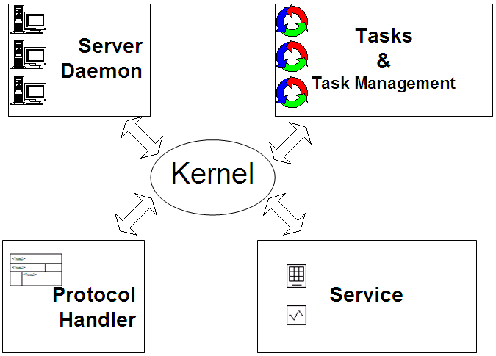
รูปภาพ ‎3-13 ภาพรวมของโครงสร้างภายในของอาร์พีซีเซอร์วิสบนระบบปฏิบัติการแบบเรียลไทม์

รายละเอียดของซอฟต์แวร์อาร์พีซีเซอร์วิส (Software Configuration)

ยูสเคสไดอะแกรม (Use-Case Diagram)

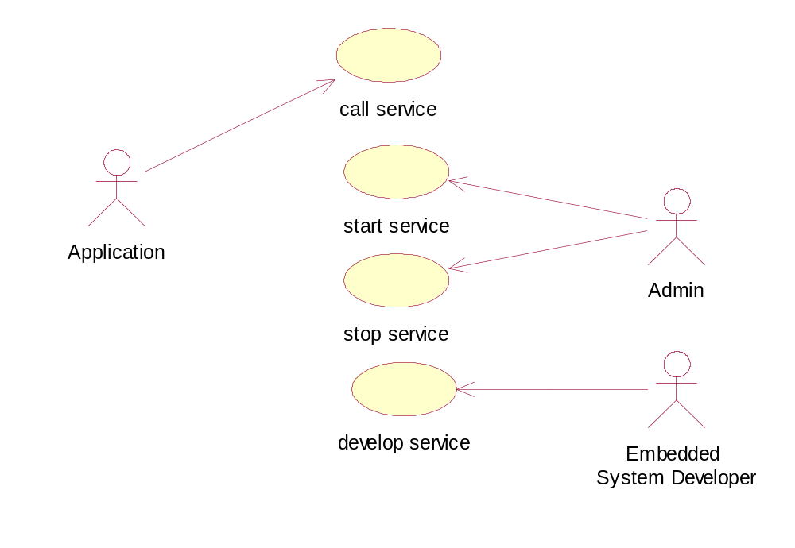
รูปภาพ ‎3-14 ยูสเคสไดอะแกรม (Use-Case Diagram) ของระบบ
การร้องขอใช้บริการ

Use Case | Call Service
ผู้ใช้ | ผู้ให้บริการเว็บเซอร์วิส
เงื่อนไข | ผู้ใช้บริการต้องส่งการขอใช้บริการผ่านทางช่องทางการติดต่อที่มีขึ้นในระบบขณะนั้น แล้วส่งข้อมูลในการขอใช้บริการให้ถูกต้องตามวิธีการในการขอใช้บริการที่เป็นมาตรฐานที่ระบบรองรับ เช่น โซบโปรโตคอล หรือ เอฟทีพีโปรโตคอล เป็นต้น
ข้อมูลที่เกี่ยวข้อง | เมื่อได้รับรีเควส มา จากนั้นแอพพลิเคชั่นพาร์เซอร์จะทำการแปลงให้อยู่ในรูปของแมสเซจแล้วค่อยทำการดึงรายละเอียดในการเรียกใช้บริการ เพื่อนำมาใช้ในการติดต่อกับตัวบริการนั้นๆ
ตาราง ‎3-3 การร้อขอใช้บริการเว็บเซอร์วิส

การควบคุมบริการบนระบบ

Use Case | Start , Stop Service
ผู้ใช้ | ผู้ดูแลระบบให้บริการ
เงื่อนไข | ผู้ดูแลอาจพัฒนาโปรแกรมส่วนของการติดต่อเพื่อควบคุมบริการ ซึ่งมีบริการในการควบคุมบริการอื่นบนระบบอีกที
ตาราง ‎3-4 การควบคุมบริการบนระบบ

คอมโพเนนท์ไดอะแกรม (Component Diagram)

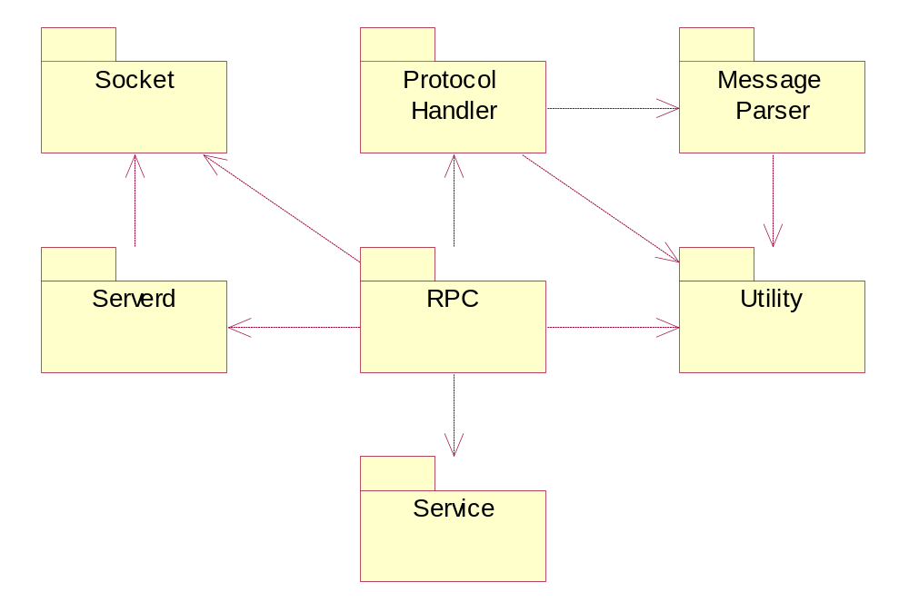
รูปภาพ ‎3-15 คอมโพเนนท์ไดอะแกรม (Component Diagram) ของระบบ

ส่วนประกอบต่างมีรายละเอียดดังนี้

- อาร์พีซี (RPC) เป็นส่วนกลางของระบบที่จัดการและควบคุมการทำงานทั้งหมดของระบบ โดยจะเชื่อมโยงส่วนต่างๆ เข้ามาทำงานร่วมกัน และยังเป็นส่วนที่จัดการทาสก์ของรีเควสต่างๆ จึงถือเป็นหัวใจหลักของระบบ
- เซิร์ฟเวอร์แดมอน (Server Daemon) เป็นส่วนที่ทำหน้าที่เป็นเซิร์ฟเวอร์ที่คอยรับการร้องขอในการเชื่อมต่อเพื่อขอใช้บริการในแต่ละครั้ง โดยจะรวมเซิร์ฟเวอร์แดมอน ของแต่ละโปรโตคอลเข้าไว้ในส่วนนี้
- ซ็อคเก็ต (Socket) เป็นกลุ่มของส่วนที่ทำหน้าที่ในการเชื่อมต่อเซสชั่นในแต่ละโปรโตคอล ที่จะเก็บสถานะในการเซสชั่นการเชื่อมต่อนั้นๆ จนกว่าการร้องขอบริการจะเสร็จสิ้น แล้วทำการจบเซสชั่นการติดต่อไป
- โปรโตคอลแฮนเดิ้ลเลอร์ (Protocol Handler) เป็นส่วนที่ทำหน้าที่อ่านและแปลงเอกสารที่อยู่ในรูปแบบของมาตรฐานโปรโตคอลต่างๆ ที่สร้างขึ้นในระบบ เพื่อให้ได้ข้อมูลในการร้องขอบริการในแต่ละครั้ง อีกทั้งยังทำหน้าที่ในการประกอบและสร้างเอกสารกลับไปสู่รูปแบบมาตรฐานตามโปรคอลนั้น เพื่อส่งกลับคืนไปยังผู้ร้องขอต่อไป
- แมสเซจพาร์เซอร์ (Message Parser) เป็นส่วนที่ทำหน้าที่ในการอ่านและบันทึกเอกสารในรูปแบบต่างๆ เช่น XML โดยส่วนนี้ จะอยู่ในลักษณะของซอฟต์แวร์ไลบรารี่ที่ถูกเรียกใช้โดยส่วนของโปรโตคอลแฮนเดิ้ลเลอร์ ที่จำเป็นต้องอ่านเอกสารในรูปแบบต่าง
- บริการ (Service) เป็นส่วนที่รวบรวมซอฟต์แวร์ฟังก์ชั่นที่เปิดเป็นบริการของระบบ ให้ผู้ร้องขอเข้ามาเรียกใช้ ซึ่งอาจเป็นซอฟต์แวร์ซอร์สโค้ดต่างๆ ซึ่งต้องทำการลงทะเบียนก่อนใช้ และอิมพลิเมนท์ตามคลาสแม่แบบ หรือ เทมเพลตคลาส (Template Class) เพื่อให้สามารถเข้าทำงานเป็นบริการส่วนหนึ่งของระบบได้อย่างถูกต้อง
- ยูทิลิตี้ (Utility) เป็นส่วนที่รวบรวมฟังก์ชั่นพิเศษที่ระบบจำเป็นต้องใช้ ทั้งเพื่อความสะดวกในการพัฒนา หรืออาจเป็นโครงสร้างข้อมูล (Data Structure) ที่สร้างขึ้นเพื่อใช้กับระบบโดยเฉพาะเช่น โครงสร้างข้อมูลรีจิสทรี(Registry) โครงสร้างข้อมูลแบบลิงค์ลิสต์(Link list) เป็นต้น

คลาสไดอะแกรม (Class Diagram)
คลาสไดอะแกรมของระบบ มีดังนี้
- คลาสไดอะแกรมของอาร์พีซีเซอร์วิส
- คลาสไดอะแกรมของเซอร์วิสในระบบ
- คลาสไดอะแกรมของซ็อคเก็ตการเชื่อมต่อ
- คลาสไดอะแกรมของทาสก์แฟคตอรี่
- คลาสไดอะแกรมของเพอร์ซิสแทนต์ออบเจ็กต์
- คลาสไดอะแกรมของโซบพาร์เซอร์และเอนโค้ดเดอร์
- คลาสไดอะแกรมของโซบเอนเวลล๊อฟและซีเรียลไรซ์

คลาสไดอะแกรมของอาร์พีซีเซอร์วิส
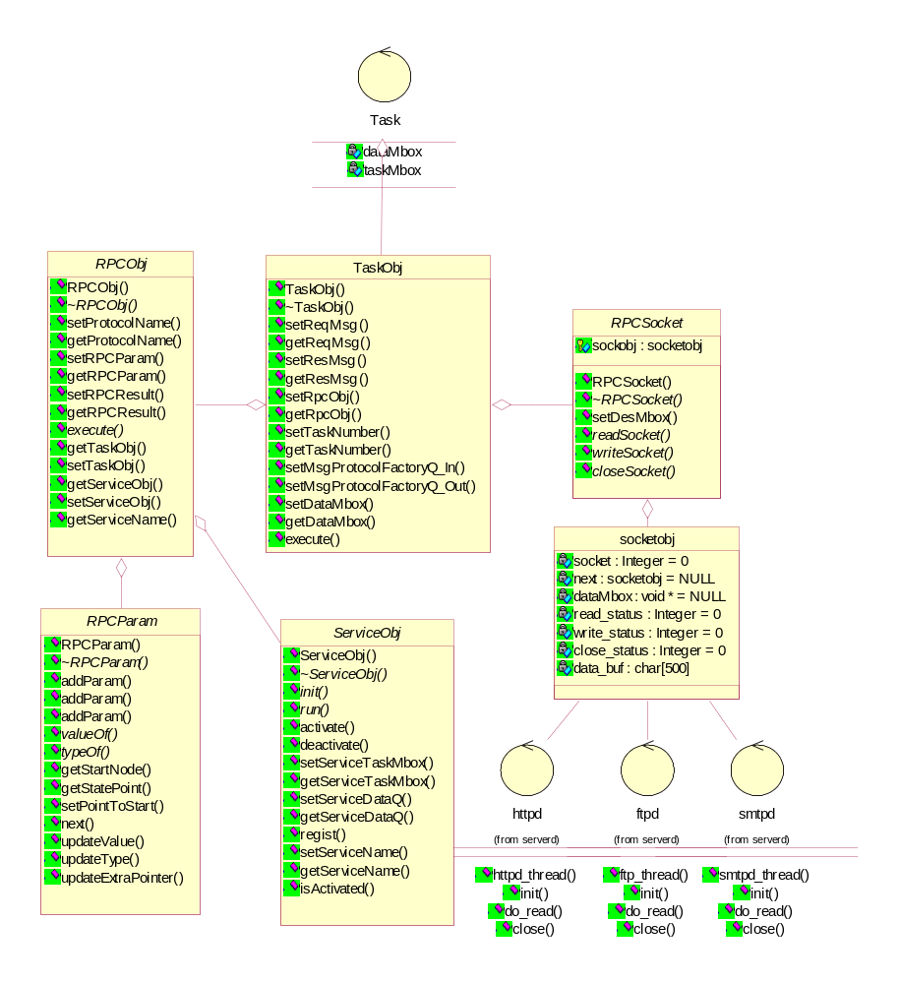
รูปภาพ ‎3-16 คลาสไดอะแกรมของอาร์พีซีเซอร์วิส

อาร์พีซีเซอร์วิส
- ทาสก์ออบเจ็คต์ (Task Object) เป็นคลาสที่เป็นเก็บรวบรวมตัวแปรต่างๆ ที่ใช้ในการควบคุมการทำงานของทาสก์ และใช้ในการติดต่อสื่อสารระหว่างการทำงานในทาสก์ต่างๆ คล้ายกับเป็นส่วนของทาสก์คอนโทรลบล็อคก์ (Task Control Block) ในระบบปฏิบัติการ โดยทาสก์ออบเจ็คต์นี้ จะเกิดขึ้นโดยการสร้างของทาสก์แฟคตอรี่ จากนั้นก็ทำหน้าที่เป็นตัวแทนในการติดต่อกับทาสก์ต่างๆระหว่างการประสานงานกับทาสก์อื่นๆ จนกระทั่งจบกระบวนการทำงาน จึงถูกทำลายออบเจ็คต์นี้ไปจากระบบ
- อาร์พีซีออบเจ็คต์ (RPC Object) เป็นคลาสที่ทำหน้าที่จัดการเกี่ยวกับการขอเรียกใช้งานบริการในระบบ คล้ายกับการขอบริการแบบรีโมทโพรซีเยอร์คอล หรือ อาร์พีซี (Remote Procedure Call) ที่ทำหน้าที่ประสานงานกับส่วนของโปรโตคอลแฮนเดิ้ลเลอร์ (Protocol Handler) ที่ทำหน้าที่ในการจัดการแปลงรูปแบบของเอกสารในแมสเซจโปรโตคอลที่ใช้ในการทำอาร์พีซี ให้กลายเป็นรูปแบบของออบเจ็คต์ที่พร้อมในการร้องขอบริการจากส่วนบริการในระบบต่อไป รวมถึงนำผลลัพธ์ที่ได้จากการเรียกใช้บริการ โดยประสารงานกับส่วนของโปรโตคอลแฮนเดิ้ลเลอร์อีกครั้ง เพื่อทำให้ผลลัพธ์ที่ได้นั้นถูกบรรจุอยู่ในรูปแบบเอกสารตามโปรโตคอลที่ใช้ หลังจากได้เอกสารที่ในรูปแบบเดิมแล้ว ก็จะทำการส่งเอกสารนั้น กลับไปยังผู้รับโดยประสารงานกับส่วนของซ็อคเก็ต
- อาพีซีพารามิเตอร์ (RPC Parameter) เป็นคลาสที่เป็นโครงสร้างของข้อมูลในลักษณะของออบเจ็คต์พารามิเตอร์ (Object Parameter) ที่เก็บค่าตัวแปรที่เป็นพารามิเตอร์ที่ได้จากดึงข้อมูลตามแต่ละโปรโตคอล เพื่อข้อมูลเหล่านี้จะได้นำไปใช้ในการส่งค่าพารามิเตอร์ให้กับส่วนของบริการในระบบต่อไป อีกทั้งยังรับผลลัพธ์ที่ได้จากการทำงานของบริการในระบบ เพื่อประมวลผลเอกสารเพื่อการส่งกลับต่อไป ทั้งนี้เพื่อเป็นออบเจ็คต์มาตรฐานในระบบที่สามารถประสานรูปแบบโครงสร้างของการส่งข้อมูลระหว่างส่วนต่างๆ เพื่อให้มีความยืดหยุ่น โดยใช้หลักการของอินเตอร์เฟส ในแนวคิดแบบออบเจ็คต์โอเรียนเต็ด (Object-Oriented Paradigm) ที่สามารถรองรับการพัฒนาหรืออิมพลิเมนต์ส่วนของโปรโตคอลแฮนเดิ้ลเลอร์ รวมถึงบริการต่างๆ ที่จะเข้ามาเพิ่มความสามารถในระบบ ให้ทำงานกับระบบเดิมได้อย่างไม่มีปัญหา
- อาร์พีซีโหนด (RPC Node) เป็นโครงสร้างข้อมูลในระดับย่อยภายในอาร์พีซีพารามิเตอร์ ซึ่งมีโครงสร้างข้อมูลในลักษณะของลิงก์ลิสต์ (Linklist) ที่ง่ายต่อการจัดการ และสามารถขยายหน่วยข้อมูลได้เรื่อยๆ เหมาะกับการนำมาใช้รองรับค่าพารามิเตอร์ที่ใช้ในการเรียกใช้บริการ ที่มีความไม่แน่นอนของจำนวนพารามิเตอร์ที่ใช้ อีกทั้งยังกำหนดประเภทของข้อมูลพื้นฐานให้เป็นแบบสตริง (String) เพื่อที่จะรองรับความหลากหลายของชนิดของข้อมูล ซึ่งสตริงมีความสามารถในการแปลงข้อมูลไปสู่ข้อมูลแบบอื่นๆ ได้ง่าย ผ่านฟังก์ชั่นของการแปลงชนิดข้อมูลที่มีอยู่ในคอมไพเลอร์

คลาสไดอะแกรมของเซอร์วิสในระบบ

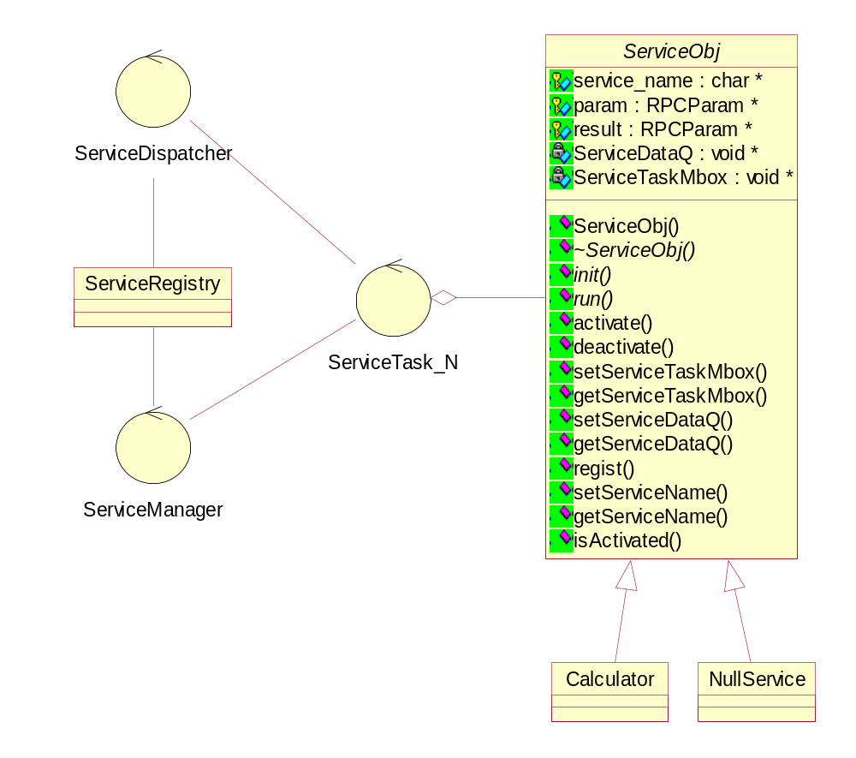
รูปภาพ ‎3-17 คลาสไดอะแกรมของเซอร์วิสในระบบ

เซอร์วิสในระบบ
- เซอร์วิสออบเจ็กต์ (Service Object) เป็นคลาสที่จัดการการทำงานของเซอร์วิสให้เป็นไปตามรูปแบบของการเรียกใช้บริการแบบอาร์พีซี เพื่อเป็นรูปแบบที่กำหนดขึ้นเพื่อสามารถทำงานร่วมกับระบบได้อย่างถูกต้อง โดยมีการรับพารามิเตอร์มาในรูปแบบของอาร์พีซีพารามิเตอร์ แล้วทำการแปลงค่าพารามิเตอร์จากรูปแบบของสตริง ให้เป็นข้อมูลที่มีชนิดที่เซอร์วิสฟังก์ชั่น สามารถนำไปประมวลภายในฟังก์ชั่นได้ รวมถึงการแปลงผลลัพธ์ที่ได้กลับไปเป็นข้อมูลชนิดสตริงเพื่อส่งผลลัพธ์กลับไป โดยในเซอร์วิสออบเจ็กต์นี้ ต้องมีส่วนของเซอร์วิสฟังก์ชั่นที่เป็นหัวใจหลักในการประมวลผลตามแต่ละบริการ โดยคลาสนี้ออกแบบให้เป็นแอพสแตร็กคลาส (Abstract Class) เพื่อความสะดวกในการพัฒนาเซอร์วิสนั้น และเป็นลักษณะบังคับให้มีลักษณะของโค้ดที่ตรงกับรูปแบบที่สามารถทำงานร่วมกับระบบได้
- เซอร์วิสรีจิสทรี้ (Service Registry) เป็นโครงสร้างข้อมูลที่ทำขึ้นจากคลาสของรีจิสทรี้ที่มีอยู่ในยูทิลิตี้แพคเกจ (Utility Package) เพื่อเป็นข้อมูลที่เก็บข้อมูลเบื้องต้นของเซอร์วิสที่มีอยู่ในระบบ จนถึงมีข้อมูลที่ใช้ในการควบคุมการเปิดให้ใช้บริการต่างๆในระบบโดยเซอร์วิสดิสแพตเชอร์ทาสก์ที่ทำหน้าที่ในการควบคุมและเรียกหาบริการ

คลาสไดอะแกรมของซ็อคเก็ตการเชื่อมต่อ

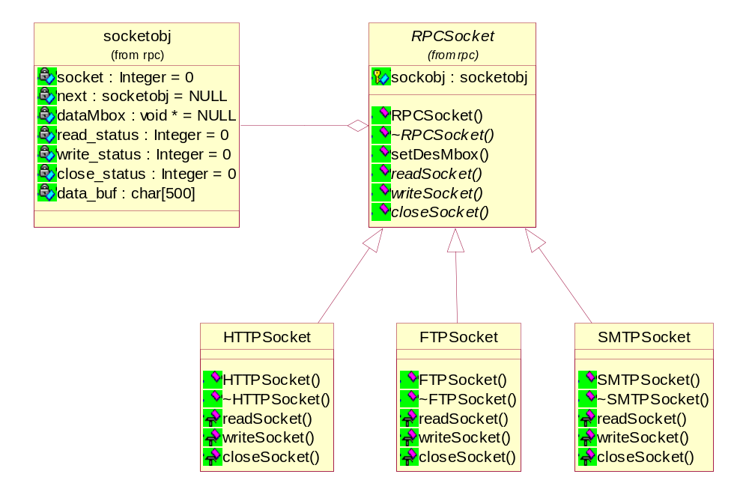
รูปภาพ ‎3-18 คลาสไดอะแกรมของซ็อคเก็ตการเชื่อมต่อ

ซ็อคเก็ตการเชื่อมต่อ
- อาร์พีซีซ็อคเก็ต (RPC Socket) เป็นคลาสที่ทำหน้าที่เป็นตัวแทนของทาสก์ในการเชื่อมต่อสื่อสารข้อมูลกับโมดูลที่จัดการการสื่อสารในชั้นของทรานสปอร์ต (Transport Layer) ด้วยโปรโตคอลทีซีพี(TCP) หรือยูดีพี (UDP) โดยจะเก็บรวบรวมข้อมูลและตัวแปรที่จำเป็นในการเชื่อมต่อเซสชั่นกับผู้เรียกใช้บริการของระบบ เพื่อระบบจะสามารถรองรับการเชื่อมต่อได้หลายๆเซสชั่นในขณะเดียวกัน
- ซ็อคเก็ตออบเจ็คต์ (Socketobj) เป็นโครงสร้างข้อมูลที่อยู่ในอาร์พีซีซ็อคเก็ต ที่ทำหน้าที่สื่อสารข้อมูลกับส่วนของเซิร์ฟเวอร์ หรือส่งข้อมูลผ่านซ็อคเก็ต

คลาสไดอะแกรมของทาสก์แฟคตอรี่

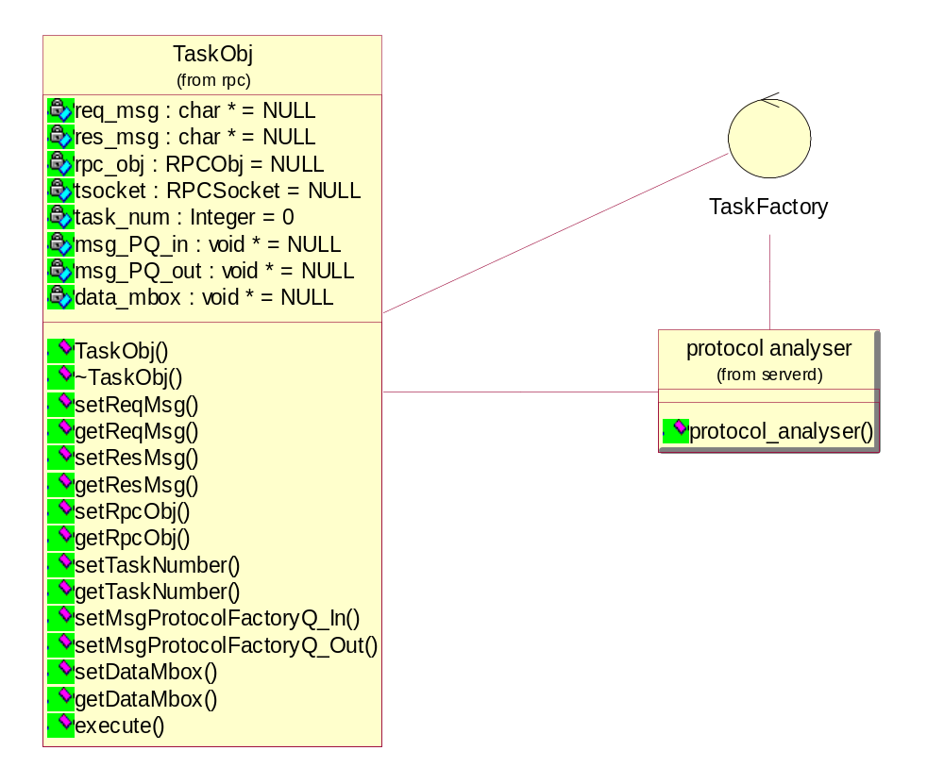
รูปภาพ ‎3-19 คลาสไดอะแกรมของทาสก์แฟคตอรี่
ทาสก์แฟคตอรี่
- โปรโตคอลอนาไลเซอร์ (Protocol Analyser) เป็นฟังก์ชั่นในการวิเคราะและกำหนดรูปแบบของการเรียกขอใช้บริการ เพื่อสร้างออบเจ็กต์ของอาร์พีซีให้ตรงกับรูปแบบดังกล่าว (ที่มีอยู่ในระบบ) โดยเป็นเหมือนฟังก์ชั่นในการดิสแพตช์ โปรโตคอลไปตามโปรโตคอลแฮนเดิ้ลเลอร์ที่ตรงกับรูปแบบตามช่องทางการเชื่อมต่อ เช่น หากเป็นโปรโตคอลเอชทีทีพี ก็จะสร้างอาร์พีซีออบเจ็กต์แบบโซบขึ้นมารองรับและทำหน้าดำเนินการในระบบสำหรับรีเควสนั้นๆ ต่อไป

คลาสไดอะแกรมของเพอร์ซิสแทนต์ออบเจ็กต์

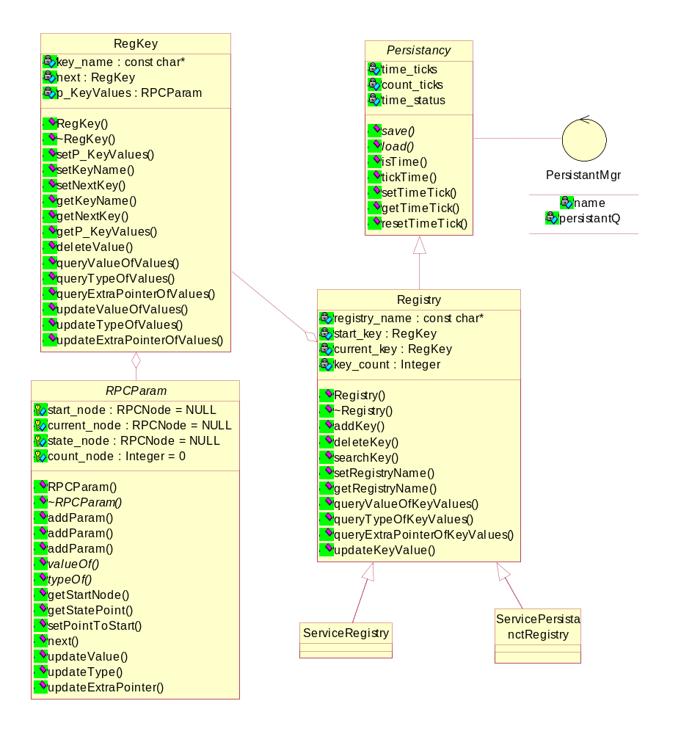
รูปภาพ ‎3-20 คลาสไดอะแกรมของเพอร์ซิสแทนต์ออบเจ็กต์

- เพอร์ซิสแทนต์ออบเจ็กต์ (Persistance Object) เป็นคลาสที่ทำหน้าที่ในการบันทึกข้อมูลที่เป็นชนิดรีจิสทรี้ลงในเซคคั่นนารี่สตอเรจ (Secondary Storage) เพื่อคงสถานะของเซอร์วิสทาสก์ที่ต้องการเก็บค่าที่ไม่สูญหายหลังจากการหยุดทำงานของระบบ โดยทำงานร่วมกับเพอร์ซิสแทนต์ทาสก์ที่คอยบันทึกข้อมูลในรีจิสทรี้เหล่านั้นไว้ตามระยะเวลาที่ถูกกำหนดไว้ในเพอร์ซิสแทนต์ออบเจ๊กต์ โดยในการสร้างออบเจ็คต์ที่เป็นแบบเพอร์ซิสแทนต์ออบเจ็กต์นั้น จะต้องเอ๊กซ์เทนต่อมาจากคลาสเพอร์ซิสแทนต์ออบเจ็กต์ ซึ่งเป็นคลาสแบบแอพสแตร๊กต์คลาส (Abstract Class)

คลาสไดอะแกรมของโซบพาร์เซอร์และเอนโค้ดเดอร์

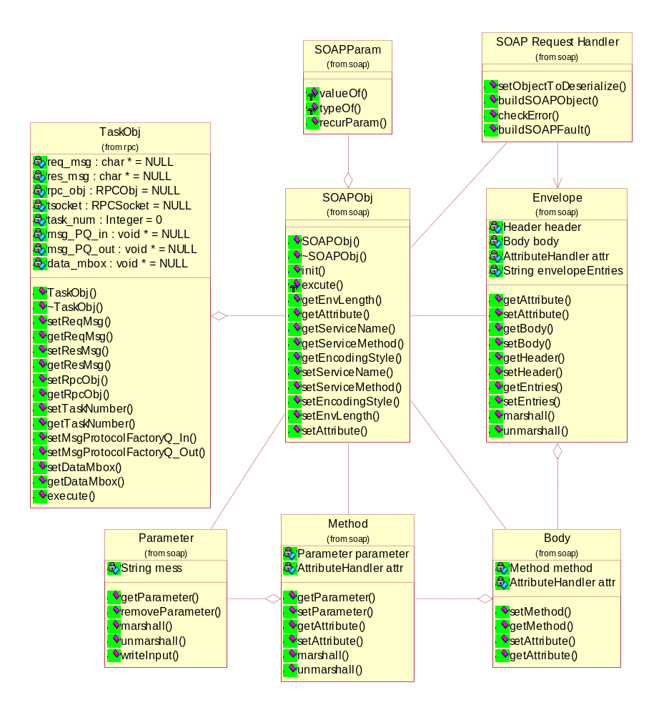
รูปภาพ ‎3-21 คลาสไดอะแกรมของโซบพาร์เซอร์และเอนโค้ดเดอร์

- โซบออบเจ็คต์ (SOAP Object) เป็นคลาสที่อิมพลิเมนต์ต่อจากอาร์พีซีออบเจ็คต์ เพื่อเป็นคลาสที่รองรับและจัดการการเรียกใช้บริการอาร์พีซีในแบบของเว็บเซอร์วิส โดยคลาสนี้จะทำการความคุมกระบวนการทำงานตั้งแต่ส่งเอกสารที่ได้รับจากผู้ขอใช้บริการ แปลงข้อมูลแล้วเก็บในอีดับบิวเอสพารามิเตอร์ (EWS Parameter) ซึ่งอิมพลิเมนต์ต่อมาจากอาร์พีซีพารามิเตอร์เพื่อทำหน้าที่เฉพาะเกี่ยวกับการแปลงเอกสารโซบเพิ่มเติมขึ้นเองจากส่วนของอาร์พีซีพารามิเตอร์ที่มีอยู่แล้ว
- คลาสเอลวิล๊อพ (Envelope Class) เป็นคลาสที่ใช้แทนส่วนของเอลวิล๊อพ ภายในโซบแมสเซจซึ่งจะมีแอททริบิว คือ คลาสเฮดเดอร์ , คลาสบอดี้ และ คลาสแอททริบิวแฮนเดิ้ลเลอร์ (AttributeHandler Class) ซึ่งจะมีฟังก์ชันในการกำหนดค่า และเรียกค่าคืนกลับจากคลาสที่เป็นสมาชิกส่วนตัวในคลาสฟังก์ชันในการสร้างโซบแมสเซจ และฟังก์ชันในการนำโซบแมสเซจมาสร้างเป็นคลาส
- คลาสเฮดเดอร์ (Header Class) เป็นคลาสที่ใช้แทนส่วนหัวของโซบ (SOAP Header) ภายในโซบแมสเซจซึ่งจะมีแอททริบิว คือ คลาสพารามิเตอร์เฮดเดอร์เอนติตี้ (HeaderEntries Class) และ คลาสแอททริบิวแฮนเดอร์เลอร์ ซึ่งจะมีฟังก์ชันในการกำหนดค่า และเรียกค่าคืนกลับจากคลาสที่เป็นสมาชิกส่วนตัวในคลาส ฟังก์ชันในการสร้าง โซบแมสเซจ และฟังก์ชันในการนำโซบแมสเซจ มาสร้างเป็นคลาส
- คลาสบอดี้ (Body Class) เป็นคลาสที่ใช้แทนส่วนเนี้อหาของโซบ (SOAP Body) ภายในโซบแมสเซจ ซึ่งจะมีแอททริบิว คือ คลาส Method และ คลาสแอททริบิวแฮนเดอร์เลอร์ ซึ่งจะมีฟังก์ชันในการกำหนดค่า และเรียกค่าคืนกลับจากคลาสที่เป็นสมาชิกส่วนตัวในคลาส ฟังก์ชันในการสร้างโซบแมสเซจ และฟังก์ชันในการนำโซบแมสเซจ มาสร้างเป็นคลาส
- คลาสเมทธอด (Method Class) เป็นคลาสที่ใช้แทนส่วนเมธอดของส่วนเนื้อหาของโซบ ภายในโซบแมสเซจ ซึ่งจะมีแอททริบิว คือ คลาสเมธอด และ คลาสแอททริบิวแฮนเดอร์เลอร์ ซึ่งจะมีฟังก์ชันในการกำหนดค่า และเรียกค่าคืนกลับจากคลาสที่เป็นสมาชิกส่วนตัวในคลาส ฟังก์ชันในการสร้างโซบแมสเซจ และฟังก์ชันในการนำโซบแมสเซจ มาสร้างเป็นคลาส
- คลาสพารามิเตอร์ (Parameter Class) เป็นคลาสที่ใช้แทนส่วนพารามิเตอร์ภายในคลาสเมธอด ซึ่งจะมีแอททริบิว คือ คลาสพารามิเตอร์เอนติตี้ (ParameterEntries Class) และ คลาสแอททริบิวแฮนเดอร์เลอร์ ซึ่งจะมีฟังก์ชันในการกำหนดค่า และเรียกค่าคืนกลับจากคลาสที่เป็นสมาชิกส่วนตัวในคลาส ฟังก์ชันในการสร้างโซบแมสเซจ และฟังก์ชันในการนำโซบแมสเซจ มาสร้างเป็นคลาส
- คลาสโซบรีเควสแฮนเดอร์เลอร์ (SOAPRequestHandler) เป็นคลาสที่ใช้ในการจัดการโซบแมสเซจ ที่เข้ามาเพื่อเรียกใช้บริการเว็บเซอร์วิส โดยจะมีฟังก์ชันที่ใช้ในการตรวจสอบรายชื่อ และเมธทอดของบริการนั้นว่ามีภายในระบบหรือไม่ ฟังก์ชันที่ใช้ในการกำหนดส่วนกำหนดข้อผิดพลาดของโซบ (SOAP Fault) ฟังก์ชันที่เรียกใช้คลาสดีซีรีไรซ์เซอร์ เพื่อทำการแปลงค่าที่ถูกกำหนดรูปแบบภายในโซบแมสเซจตามข้อกำหนดในส่วนของการเข้ารหัสของโซบให้เป็นชนิดของข้อมูล และฟังก์ชันที่ใช้ในการเขียนข้อมูลนำเข้าไปยังไฟล์ และฟังก์ชันที่ใช้ในการตรวจสอบไวยากรณ์ของเอกสารว่าตรงกับมาตราฐานโซบ ฟังก์ชันที่ใช้ในการตรวจสอบรายการของพารามิเตอร์นำเข้าว่าตรงกับรายละเอียดของบริการหรือไม่

คลาสไดอะแกรมของโซบเอนเวลล๊อฟและซีเรียลไรซ์

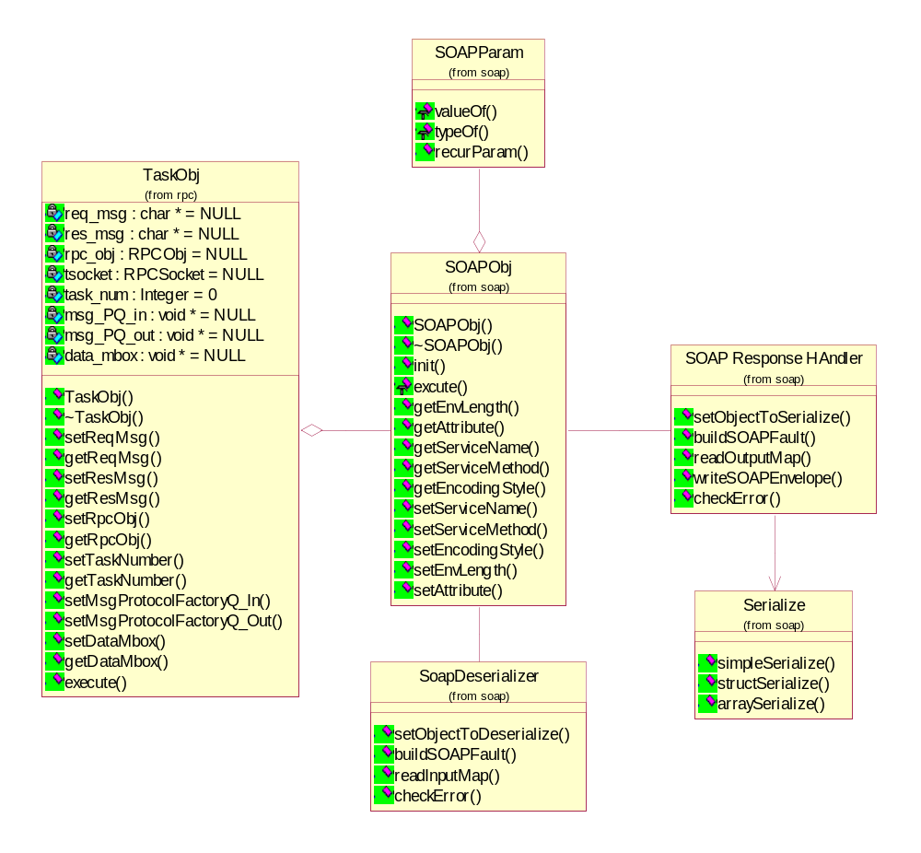
รูปภาพ ‎3-22 คลาสไดอะแกรมของโซบเอนเวลล๊อฟและซีเรียลไรซ์

- คลาสซีเรียลไรซ์เซอร์ (Serializer Class) เป็นคลาสที่ใช้ในการแปลงชนิดของข้อมูลให้เป็นค่าที่ถูกกำหนดรูปแบบภายในโซบแมสเซจ ตามข้อกำหนดในส่วนของการเข้ารหัสของโซบ ซึ่งจะมีฟังก์ชันที่ใช้ในการแปลงชนิดจากชนิดของข้อมูลพื้นฐาน, ชนิดข้อมูลแบบอะเรย์ และชนิดข้อมูลแบบคลาสหรือโครงสร้าง ให้เป็นรูปแบบของการเข้ารหัสของโซบ
- คลาสโซบเรสสปอนแฮนเดอร์เลอร์ (SOAPReponseHandler Class) เป็นคลาสที่ใช้ในการสร้างโซบแมสเซจ เพื่อตอบรับการเรียกใช้บริการเว็บเซอร์วิส โดยจะมีฟังก์ชันที่ใช้ในการสร้างโซบแมสเซจของบริการนั้นโดยดูจากรายละเอียดของบริการนั้น ฟังก์ชันที่เรียกใช้คลาสซีรีไรซ์เซอร์ เพื่อทำการแปลงชนิดของข้อมูลให้เป็นค่าที่ถูกกำหนดรูปแบบภายในโซบแมสเซจ ตามข้อกำหนดในส่วนของการเข้ารหัสของโซบ

ซีเควนซ์ไดอะแกรม (Sequence Diagram)

การเรียกใช้บริการ
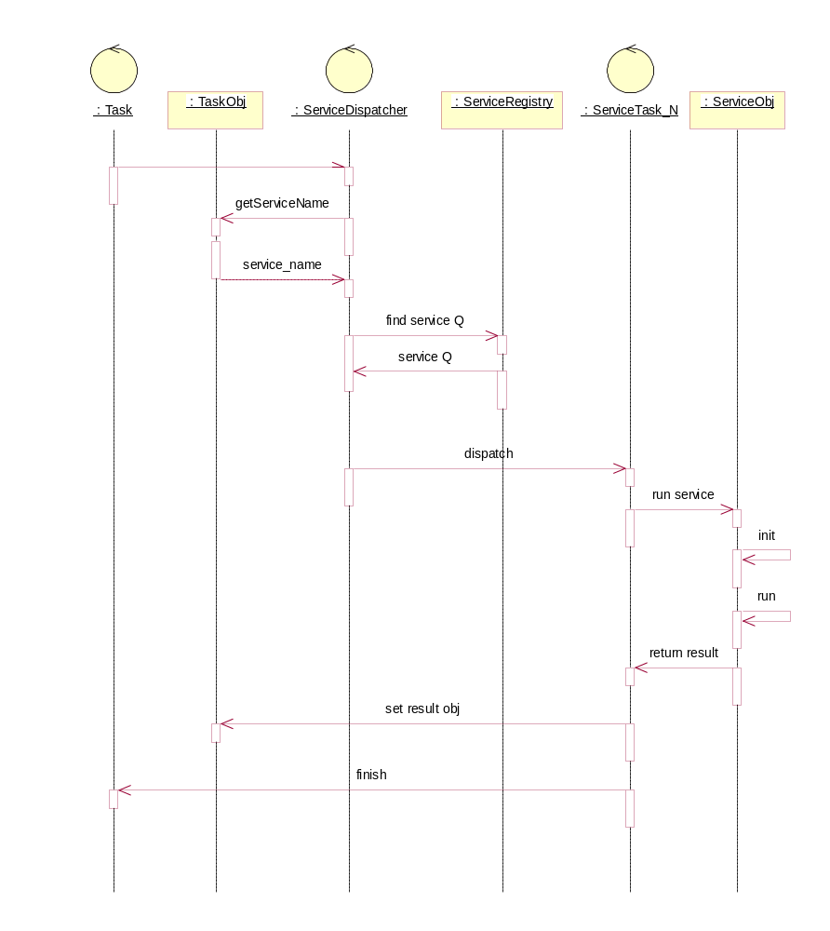
รูปภาพ ‎3-23 การเรียกใช้บริการ

อธิบายการทำงาน
หลังจากที่ทาสก์ได้รับการสร้างขึ้นสำหรับรีเควสหนึ่งแล้ว กระบวนการต่างๆ จะถูกกระทำโดยทาสก์ โดยภายในทาสก์ มีทาสก์ออบเจ็คต์ที่ทำหน้าที่ควบคุมการทำงานของทาสก์ ส่วนงานในด้านการติดต่อเพื่อดำเนินการในการเรียกขอใช้บริการนั้น จะมอบให้อาร์พีซีออบเจ็คต์ที่อยู่ในทาสก์ออบเจ็คต์อีกทีหนึ่ง แต่เมื่อมองดูจากภายนอกแล้ว จะเป็นการทำงานโดยทาสก์เป็นตัวดำเนินงาน เมื่อทาสก์ถึงขั้นตอนที่จะทำการเรียกใช้บริการแล้ว จะส่งแมจเซจไปยังทาส์กที่ทำหน้าที่เป็นเซอร์วิสดิสแพตเชอร์ เพื่อที่จะให้เซอร์วิสดิสแพตเชอร์ทำการค้นหาบริการจากรายการในเซอร์วิสรีจิสทรี้ แล้วดูว่าอยู่ในสถานะที่เปิดให้ใช้บริการอยู่หรือไม่ ถ้าเปิดให้ใช้บริการ ก็จะค้นหาถึงตำแหน่งของแมจเซจคิวของเซอร์วิสนั้น เปรียบเสมือนเลขที่บ้าน โดยถ้าเซอร์วิสนั้นไม่มีการทำงานให้กับรีเควสอื่นอยู่ก่อนแล้ว เซอร์วิสนั้นก็จะบริการให้รีเควสนั้นทันที แต่ถ้ายังมีการทำงานให้กับรีเควสอื่นๆอยู่ แมจเซจนั้นก็ยังคงอยู่ในคิวของเซอร์วิสนั้นต่อไป จนกว่าเซอร์วิสนั้นจะทำงานลุล่วง แล้วจึงนำรีเควสที่เก็บอยู่ในคิวมาให้บริการต่อไป จากนั้น ผลลัพธ์จะถูกส่งตรงไปยังทาสก์ที่เป็นผู้เรียก โดยใส่ไว้ยังเมล์บอซ์ของทาสก์ แล้วทำการดำเนินการเพื่อจัดส่งผลลัพธ์กลับไป

การเปิดบริการ

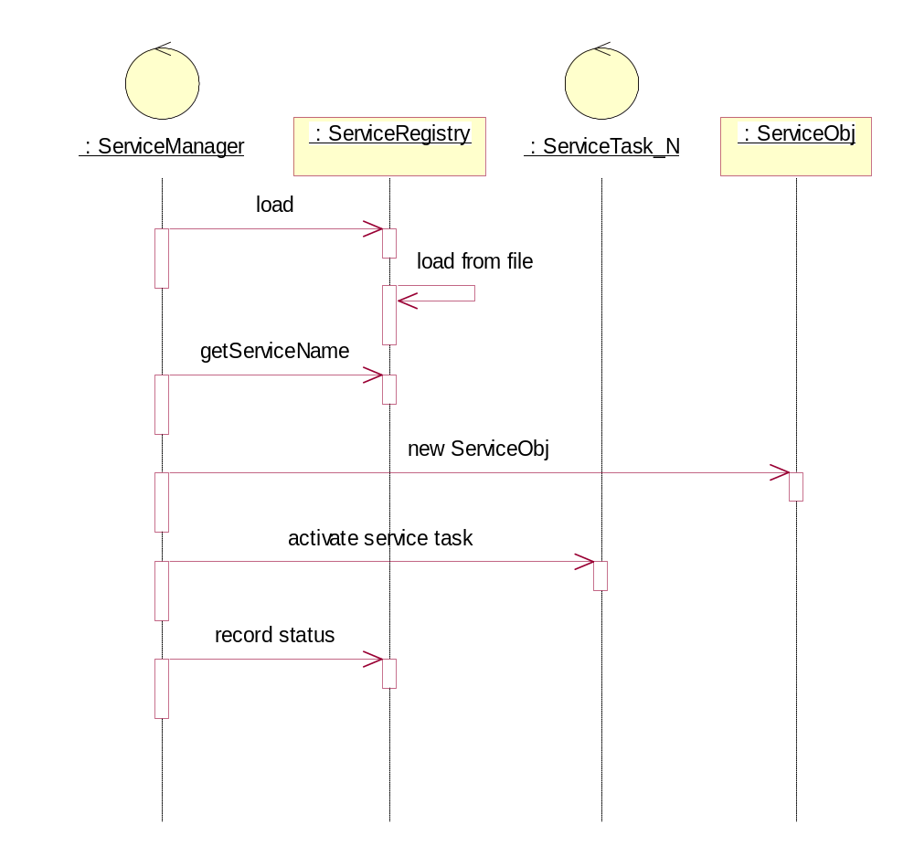
รูปภาพ ‎3-24 การเปิดบริการ
อธิบายการทำงาน
ผู้ดูแลระบบสามารถทำการควบคุมเปิดหรือปิดบริการที่มีอยู่ในระบบ ผ่านส่วนที่ทำหน้าที่เป็นเซอร์วิสเมเนเจอร์ ซึ่งเซอร์สิสเมเนเจอร์นี้ เป็นทาสก์ๆหนึ่งที่เป็นในลักษณะของเซอร์วิสทาสก์อันหนึ่งที่คอยควบคุมการทำงานของเซอร์วิสทาสก์อื่นๆอีกที การสั่งการไปยังเซอร์วิสเมเนเจอร์นั้นทำได้โดยส่งค่าที่มีรูปแบบในการควบคุมเซอร์วิสตามที่กำหนดขึ้น ไปยังคิวของเมเนเจอร์เซอร์วิส แล้วเมเนเจอร์เซอร์วิสก็จะนำชื่อของเซอร์วิสที่ได้มานั้น ไปหารายชื่อเซอร์วิสในเซอร์วิสรีจิสทรี้ของระบบ แล้วทำการเปลี่ยนแปลงสถานะของเซอร์วิสนั้นให้อยู่ในสถานะที่พร้อมให้บริการ จากนั้นเซอร์วิสรีจิสทรี้ก็จะสร้างเซอร์วิสออบเจ็คต์ขึ้นมาแล้วส่งทำงานที่เซอร์วิสทาสก์ที่ว่างอยู่ เพื่อให้เซอร์วิสทาสก์นั้น เริ่มรอการให้บริการต่อไป

การปิดบริการ
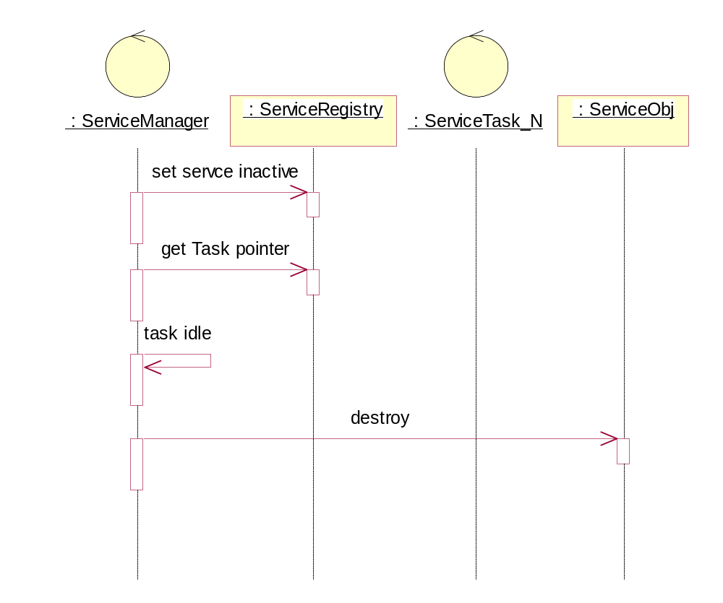
รูปภาพ ‎3-25 การปิดบริการ
อธิบายการทำงาน
เมื่อเซอร์วิสเมเนเจอร์ได้รับคำสั่งในการปิดบริการเซอร์วิสที่ทำงานอยู่ในระบบ ทำได้โดยการเปลี่ยนแปลงสถานะของรายการเซอร์วิสที่อยู่ในเซอร์วิสเมเนเจอร์ ให้อยู่ในสถานะปิด จากนั้นก็ดึงเอาข้อมูลที่เป็นพอย์เตอร์ของเซอร์วิสทาสก์ของเซอร์วิสนั้น แล้วทำการจบการทำงานของเซอร์วิสทาสก์นั้น ให้อยู่ในสถานะที่ว่าง แล้วนำเซอร์วิสออบเจ็คต์มาลบออกจากระบบ

